Page 1 of 1

Podklad k přípravě závazku - _eiseltov2018-08-27t22_21

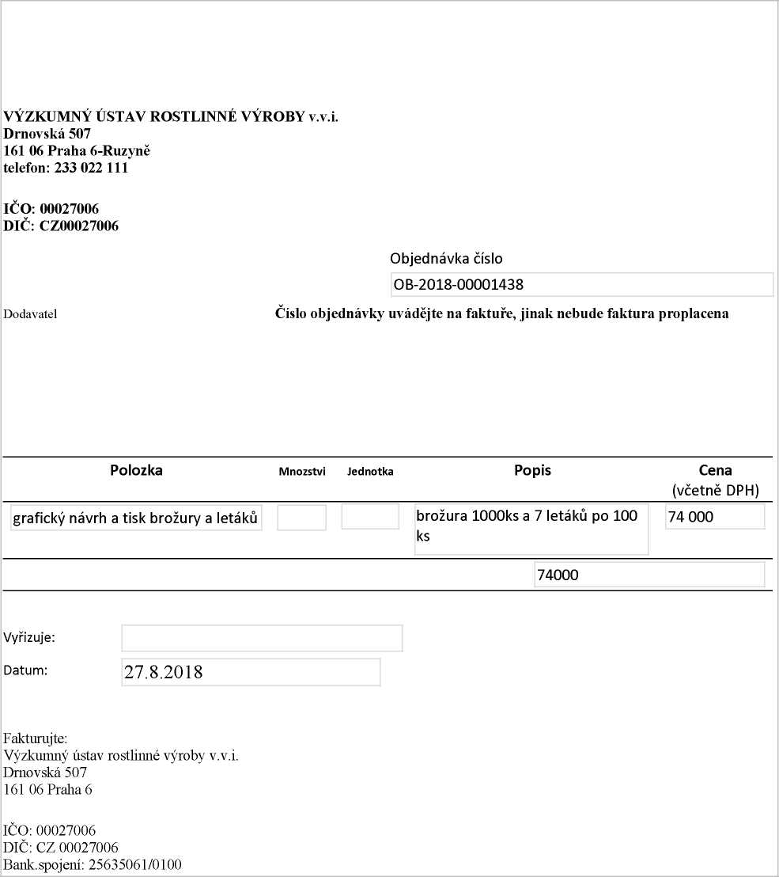

28.08.2018

<http://dms/sites/Uctama/_layouts/Print.FormServer.aspx>